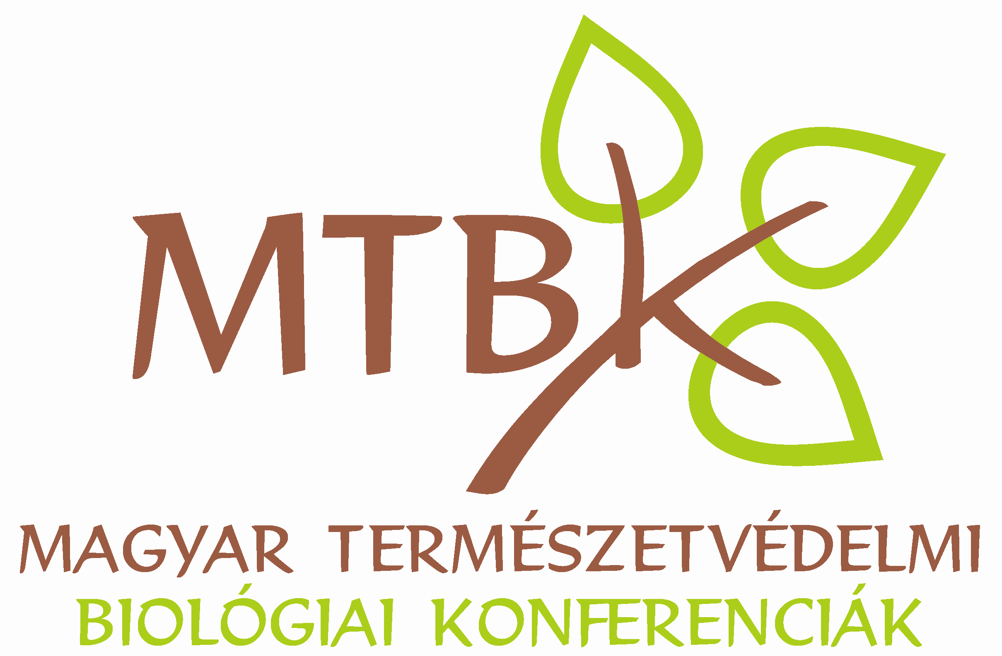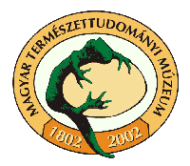

JELENTKEZÉSI LAP

VI. Magyar Természetvédelmi Biológiai Konferencia – műhelytalálkozó
Budapest, február 22.

Jelentkezési határidő: február 12.

A jelentkezési lapot kérjük a jvoros@nhmus.hu címre elküldeni

Név:

Cím:

E-mail:

A műhelytalálkozón szeretnék részt venni a következő formában (megfelelő aláhúzandó):
Csak részvétel / Előadás tartása / Poszter bemutatása

Előadás/poszter címe:

Szerző(k):

Műhelytalálkozó utáni sörözésen/vacsorán részt kívánok venni (megfelelő aláhúzandó):
Igen / Nem

Kelt:

